گزارش تمرین چهارم Domain Frequency

سروش ناصری

|  |  |  |
| --- | --- | --- |
| اطلاعات گزارش |  | چکیده |
| **1401.10.26** |  | در این گزارش به برسی کلی حوزه فرکانس و تبدیل یک تصویر به حوزه طیف می پردازیم  در حوزه طیف می توانیم به جای اینکه روی خود تصویر کار کنیم روی فرکانس های ان کار کنیم مثلا اگر بخواهیم تصویر را نرم کنیم در حوزه طیف فرکانس های بالا را به راحتی با یک فیلتر پایین گذر حذف می کنیم و برعکس اگر بخواهیم فقط لبه ها را داشته باشیم یک فیلتر پایین گذر می توانیم استفاده کنیم .هم چنین بسیار از توابع به این حوزه راحت تر زده می شوند. |
| **واژگان كليدي:**  تبدیل فوریه  حوزه فرکانس  فیلتر ها |  |

4.1 :

4.1.1 :

برای پیاده سازی مگنتیود از تابع DFT استفاده می کنیم که در کد پیاده سازی کرده ایم : نتایج ان به شکل زیر است :

در ابتدا راجع به اولین ماتریس از سمت چپ صحبت می کنیم :

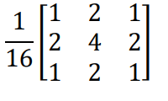

ضرایب سری فوریه به این شکل است :

[[ 0. -1.38629436 -1.38629436]

[-1.38629436 -2.77258872 -2.77258872]

[-1.38629436 -2.77258872 -2.77258872]]

این تابع نقش smoothin را بازی می کند ./

دومین ماتریس به شکل زیر است :

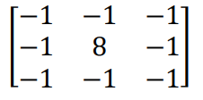

سری فوریه این ماتریس به شکل زیر است :

[[ -inf 2.19722458 2.19722458]

[2.19722458 2.19722458 2.19722458]

[2.19722458 2.19722458 2.19722458]]

این فیلتر نیز نقش بدست اوردن لبه ها را بدست می اورند.

و سومین ماتریس که به شکل زیر است :

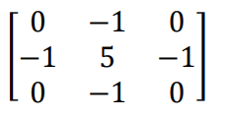

سری فوریه ان به شکل زیر است :

[[0. 1.38629436 1.38629436]

[1.38629436 1.94591015 1.94591015]

[1.38629436 1.94591015 1.94591015]]

این فیلتر نیز نقش توسعه لبه را دارد .

4.1.2 :

ابتدا برای grayscale Lena محاسبه می کنیم :

اگر از لگاریتم استفاده نکنیم مقادیر بسیار کوچک بوده و تصویر خوبی نخواهیم داشت لذا باید حتما از لگاریتم استفاده کنیم برای داشتن یک تصویر خوب و مفهومی :

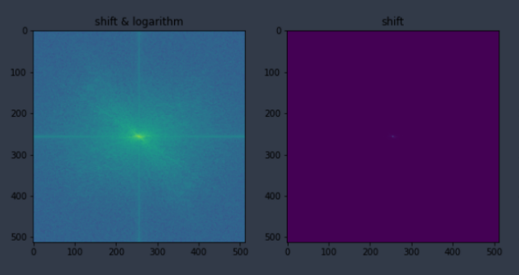

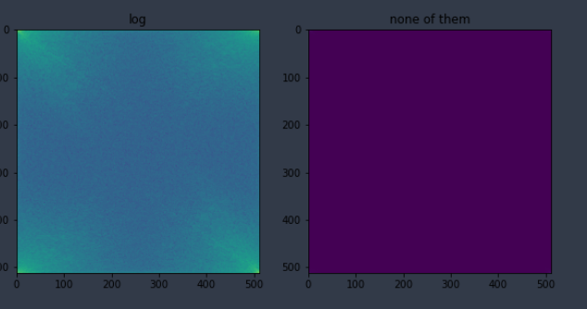

اگر سیفت را حذف کنیم مرکز به هارگوشه بالا منتقل می شود .در این تصویر بیش ترین مقادیر مگنتیود در مرگز و اطراف ان و دو خط که از مرکز گذشته هستند زیرا در در کل تصویر ما تصویر ارام است و خیلی فرکانس بالا ندارد .

Barbara :

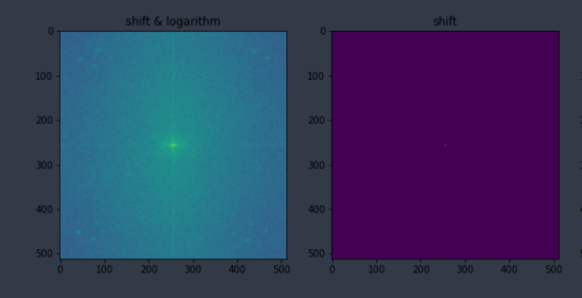

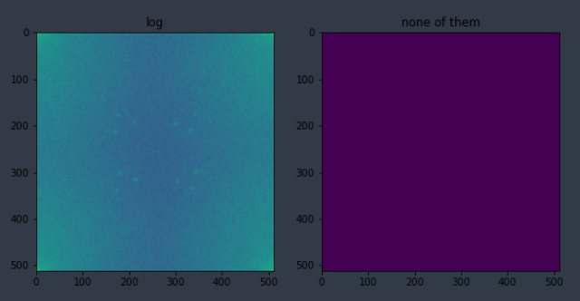

در این تصویر هم بیش ترین مقادیر مربوز به فرکانس های پایین هستند زیرا در کل تصویر ارام است .

Baboon :

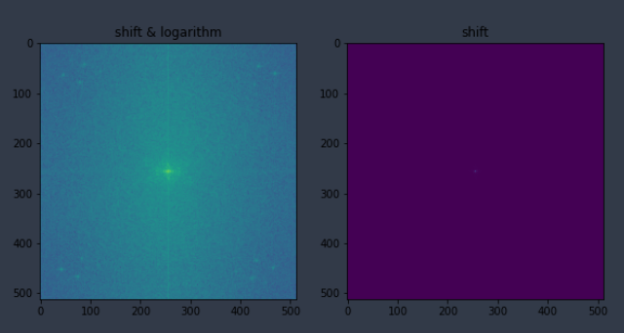

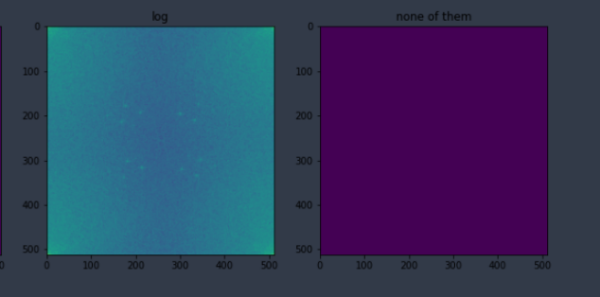

و اخرین تصویر F16 :

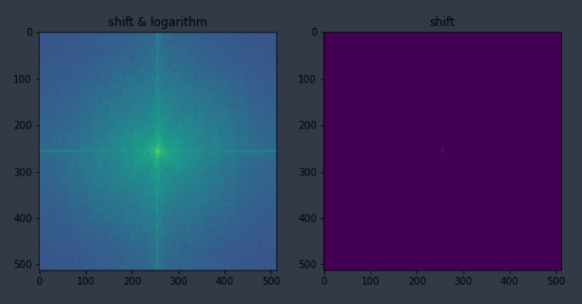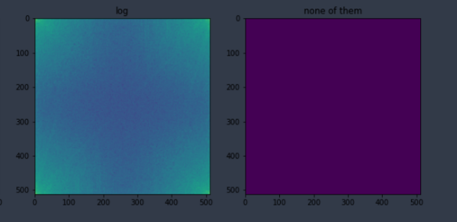

در حالت کلی در این تصاویر اکثر فرکانس های بالا در مرکز است چرا که معمولا فرکانس های پایین و سطح های فلت در تصویر زیاد است .

**4.2.1 :**

سایز مورد نیاز برای DFT برای بدست اوردن کانوبوشن یک تصویر مانند F(m,n) و فیلتر H(m , n) برابر 512 در 512 می باشد چراکه برای این کار ما باید Zero pad به تصویرمان اضافه کنیم و این یعنی اندازه تصویر ما در هر ضلع دو برابر می شود که چون تصویر 256 در 256 است لذا باید سایز DFT ما برابر 512 در 512 باشد..برای بدست اوردن DFT کانولوشن باید دقت کنیم که اعمال کانولوشن باعث می شود طول تصویر ما به 256 + 11 میشود یعنی 267 و در این حالت باید اندازه DFT برابر 2 برابر این طول یعنی 534 باشد .

برای قسمت دوم مساله به ازای اعداد بین 0 تا 256 مقدار این دو با هم برابر خواهند بود.

**4.2.2 :**

**در این تمرین** ابندا تصویر را به حوزه فرکانس میبریم که به شکل زیر خواهد بود :

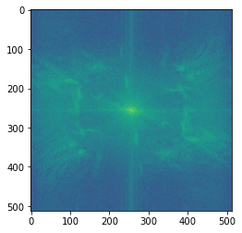

حال فرکانس ها را کمی تغییر می دهیم .فرکانس هایی که را که صفر می کنیم در جالت a و b به شکل زیر است :

حالت a

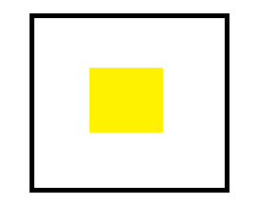

قسمت زرد را 0 می کنیم و باعث می شود کلیت تصویر از بین برود چرا که در ان ناحیه ما فرکانس های پایین را داریم .نتایج ان به شکل زیر خواهد بود :

T= 1/8 :

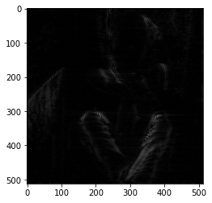

و برای T=1/4:

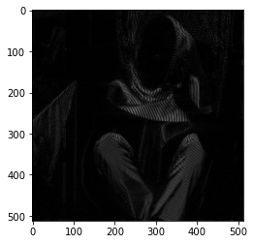

همانطور که مشاهده میشود برای t= ¼ تصویر بهرت است چراکه فرکانس های بیش تری را نگه داشته ایم.

برای حالت b که به شکل زیر است داریم :

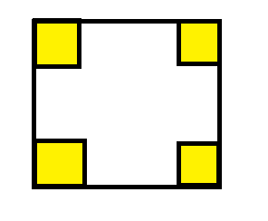

قسمت های زرد را که شامل فرکانس های بالا است را حذف میکنیم .در این جالت تغییر محسوسی حس نخواهد شد چرا که فرکانس های بالا خیلی محسوس برای چشم انسان نیست .

نتایج ان به شکل زیر است :

T = ¼

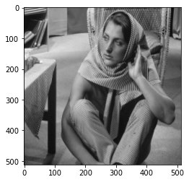

و برای t = 1/8 داریم :



همانطور که مشاهده می کنید تغییر محسوسی نسبت به شکل اصلی احساس نمی شود.

**مراجع**

[1] کتاب مرجع گونزالس

[2] اسلاید

[3] Geeks for Geeks